ПАСПОРТ СИСТЕМЫ
Система складского учёта магазина (СУМ)

1 Общие сведения
Таблица 1. Общие сведения о системе
Параметр | Значение
Наименование | Система складского учёта магазина (СУМ)
Репозиторий | https://github.com/boakhtar/lab_stp
Назначение | Автоматизация учёта товаров на складе розничного магазина: ведение каталога товаров, оформление поступлений и продаж, контроль остатков, формирование отчётов и обмен данными с внешними системами (поставщиком, кассовой системой, бухгалтерией)
Цели | Исключить ошибки ручного учёта; в любой момент знать актуальные остатки; не допускать нулевых остатков за счёт автоматических заявок поставщику
Границы (не входит в систему) | Приём оплаты от покупателей; бухгалтерский и налоговый учёт; доставка товаров покупателям
Платформа | Серверное приложение на JavaScript (Node.js), REST API, формат обмена JSON, СУБД SQLite

2 Пользователи и роли
Таблица 2. Роли пользователей
Роль | Что делает в системе
Администратор | Создаёт пользователей, назначает права доступа, просматривает журнал операций
Кладовщик | Принимает товар, оформляет списания, проводит инвентаризацию, ведёт каталог и поставщиков
Продавец | Оформляет продажи, просматривает наличие товара
Руководитель | Просматривает отчёты, задаёт минимальные остатки товаров

3 Функциональные требования
Таблица 3. Функциональные требования
Функция | Кто использует
Вход по логину и паролю, разграничение прав по ролям | Все
Ведение каталога товаров (создание, изменение, архивация; артикул, название, категория, цена, единица измерения) | Кладовщик, администратор
Ведение справочника поставщиков | Кладовщик
Оформление поступления товара (приходная накладная), увеличение остатка | Кладовщик
Оформление продажи (расходная накладная) с проверкой достаточности остатка | Продавец
Просмотр текущих остатков по товару и по складу | Все
Списание товара (брак, потеря, истёк срок) | Кладовщик
Инвентаризация: сверка фактического остатка с учётным | Кладовщик
Поиск, фильтрация и сортировка товаров (по названию, категории, цене, остатку) | Все
Автоматическое формирование заявки поставщику, если остаток ниже минимального | Система
Формирование отчётов: остатки, движение товара, продажи за период | Руководитель
Обмен данными с внешними системами через API | Система
Журнал операций: кто, когда и что изменил | Администратор

4 Входные и выходные данные
Таблица 4. Входные данные (принимаются системой)
Данные | Источник | Формат | Способ передачи
Прайс-лист и наличие у поставщика | Система поставщика | JSON | API
Данные о продажах | Кассовая система | JSON | API
Приходная накладная | Кладовщик | Ввод в форму | Интерфейс
Акт списания, результаты инвентаризации | Кладовщик | Ввод в форму | Интерфейс
Логин и пароль | Пользователь | Ввод в форму | Интерфейс
Таблица 5 – Выходные данные (создаются и отдаются системой)
Данные | Получатель | Формат | Способ передачи
Текущие остатки товаров | Кассовая система | JSON | API
Заявка на закупку | Поставщик | JSON | API
Данные о движении товаров | Бухгалтерия | CSV / JSON | Выгрузка / API
Отчёты по остаткам и продажам | Руководитель | Экран, XLSX | Интерфейс
Уведомление о низком остатке | Кладовщик, руководитель | Письмо | Электронная почта

5 Внешние системы и интерфейсы обмена
Контекст системы показан на рисунке 1. Описание внешних систем приведено в таблице 6, интерфейсы обмена – в таблице 7. Обмен выполняется по протоколу HTTP в формате JSON.
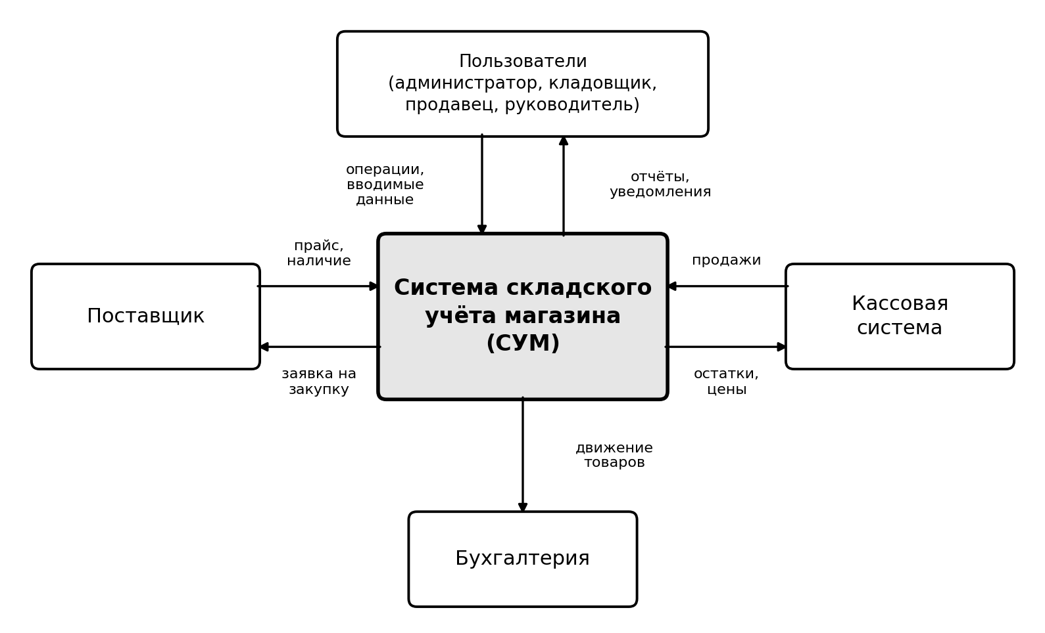
Рисунок 1. Контекстная схема системы
Таблица 6. Внешние системы
Система | Описание | Передаёт в СУМ | Получает от СУМ
Поставщик | Система компании, у которой магазин закупает товар | Прайс-лист, наличие | Заявки на закупку
Кассовая система | Программа на кассе, пробивающая чеки | Данные о продажах | Остатки и цены
Бухгалтерия | Бухгалтерская программа | Ничего | Данные о движении товаров
Таблица 7. Интерфейсы обмена данными
Направление | Операция | Метод и адрес | Данные | Инициатор
Поставщик → СУМ | Получить прайс и наличие | GET /supplier/prices | Список товаров, JSON | СУМ, по расписанию
СУМ → Поставщик | Отправить заявку на закупку | POST /supplier/orders | Заявка, JSON | СУМ, при низком остатке
Касса → СУМ | Передать данные о продаже | POST /api/sales | Продажа, JSON | Касса
СУМ → Касса | Отдать остаток товара | GET /api/stock/{sku} | Остаток, JSON | Касса, по запросу
СУМ → Бухгалтерия | Выгрузить движение товаров | GET /api/movements | Операции, JSON или CSV | Бухгалтерия

6 Нефункциональные требования
Таблица 8. Нефункциональные требования
Категория | Требование | Как проверить
Платформа | Серверная часть реализуется на JavaScript (Node.js), обмен данными в формате JSON | Просмотр кода и ответов API
Хранение | Данные хранятся в реляционной БД (на этапе лабораторных SQLite, возможен переход на PostgreSQL) | Проверка схемы БД
Интерфейс | Пользовательский интерфейс работает в браузере, язык русский | Открытие в браузере
Производительность | 95% запросов выполняются не дольше 2 с при каталоге до 10 000 товаров | Замер времени запросов
Нагрузка | Одновременная работа до 10 пользователей | Нагрузочная проверка
Безопасность | Пароли хранятся только в виде хеша | Просмотр таблицы пользователей
Безопасность | Доступ к функциям ограничен ролью пользователя | Вход под разными ролями
Безопасность | Обмен с внешними системами идёт по защищённому каналу HTTPS | Проверка адресов интерфейсов
Надёжность | Резервная копия БД создаётся раз в сутки | Проверка расписания копирования
Надёжность | Операция выполняется целиком или не выполняется вообще (данные не искажаются) | Прерывание операции, проверка остатков
Сопровождаемость | Исходный код хранится в Git по схеме веток main / develop / feature/* | Репозиторий lab_stp
Качество | Ядро системы покрыто тестовыми сценариями | Результаты ЛР6

7 Архитектура системы
Система имеет клиент-серверную многослойную архитектуру (рисунок 2): слой представления (веб-интерфейс), слой бизнес-логики (серверное приложение), слой данных (база данных) и слой интеграции (адаптеры внешних систем).
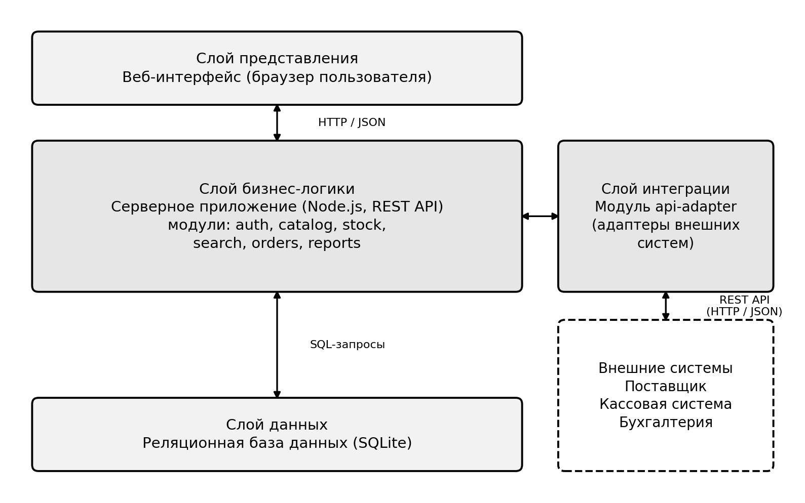
Рисунок 2. Архитектура системы

8 Декомпозиция на модули
Система разделена на семь модулей (таблица 9, рисунок 3). Каждый модуль решает одну задачу и разрабатывается в отдельной ветке Git. Зависимости модулей приведены в таблице 10, основные операции – в таблице 11.
Таблица 9. Модули системы
Модуль | Назначение | Ветка Git
auth | Авторизация, роли и права доступа | feature/module-auth
catalog | Каталог товаров и справочник поставщиков | feature/module-catalog
stock | Складские операции (поступление, продажа, списание, инвентаризация) и остатки | feature/module-stock
search | Поиск, фильтрация и сортировка товаров | feature/module-search
orders | Контроль минимальных остатков и заявки поставщику | feature/module-orders
reports | Отчёты и журнал операций | feature/module-reports
api-adapter | Адаптеры обмена с поставщиком, кассой и бухгалтерией | feature/integration-api
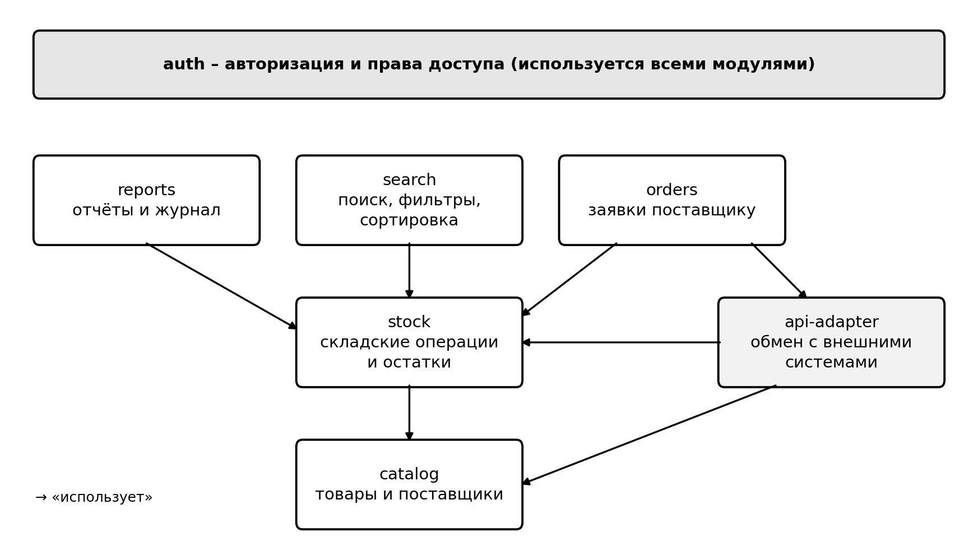
Рисунок 3. Декомпозиция системы на модули
Таблица 10. Зависимости между модулями
Модуль | Использует
stock | catalog
search | stock
reports | stock
orders | stock, api-adapter
api-adapter | stock, catalog
Все модули | auth (проверка прав доступа)
Таблица 11 – Основные операции модулей
Модуль | Основные операции (интерфейс модуля)
auth | login, logout, checkAccess
catalog | createItem, updateItem, archiveItem, getItem, listSuppliers
stock | receive, sell, writeOff, runInventory, getBalance
search | find (запрос, фильтры, порядок сортировки)
orders | checkMinStock, createOrder
reports | stockReport, movementReport, salesReport, auditLog
api-adapter | pullSupplierPrices, sendSupplierOrder, receiveSale, getStock, exportMovements

9 Предварительный перечень сущностей данных
Перечень будет уточнён при проектировании базы данных:
- Товар (артикул, название, категория, цена, единица измерения, минимальный остаток);
- Категория товара;
- Поставщик;
- Пользователь (логин, хеш пароля, роль);
- Поступление и его позиции;
- Продажа и её позиции;
- Списание;
- Инвентаризация;
- Заявка поставщику;
- Запись журнала операций.

